* Ejecutar un contenedor utilizando el comando **run** de docker:

docker run busybox



* Explicar porque no se obtuvo ningún resultado

**Por que el contenedor terminó rápidamente, no tenia nada continuar ejecutando**

* Especificamos algún comando a correr dentro del contendor, ejecutar por ejemplo:

docker run busybox echo "Hola Mundo"



* Ver los contendores ejecutados utilizando el comando **ps**:

docker ps

* Vemos que no existe nada en ejecución, correr entonces:

docker ps –a

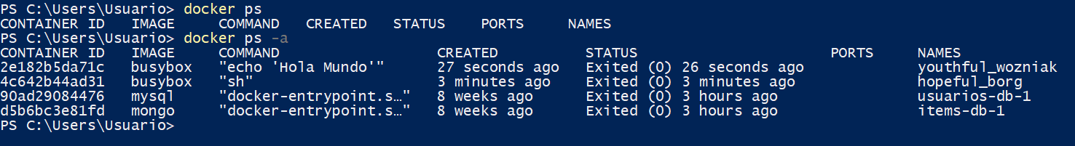

* Mostrar el resultado y explicar que se obtuvo como salida del comando anterior.

Información sobre los contenedores creados pero que no están en ejecución en el momento